延期毕业操作流程
一、学生申请延期毕业流程
（一）学生输入网址http://scemis.gdufe.edu.cn/imis/loginController.do?login，打开综合管理信息系统学生端，输入用户名，密码，登录。学生的用户名是广财ID，如果不知道自己的广财ID，可以通过姓名和身份证号码查询；密码是123456。
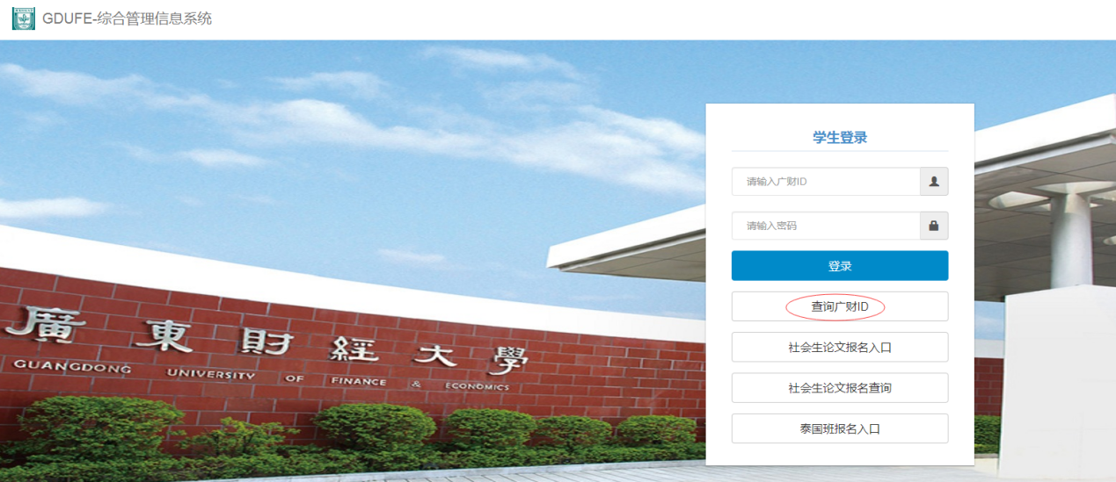
（二）学生在“我的申请—延期毕业”点击“延期毕业申请”

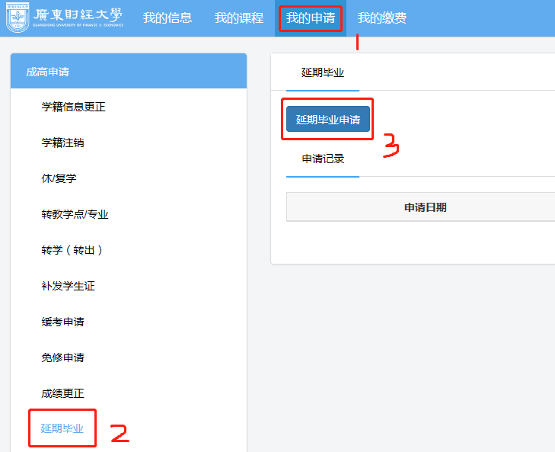

（三）学生需填写“联系电话”以及在“延期毕业理由”栏填写待补考科目名称。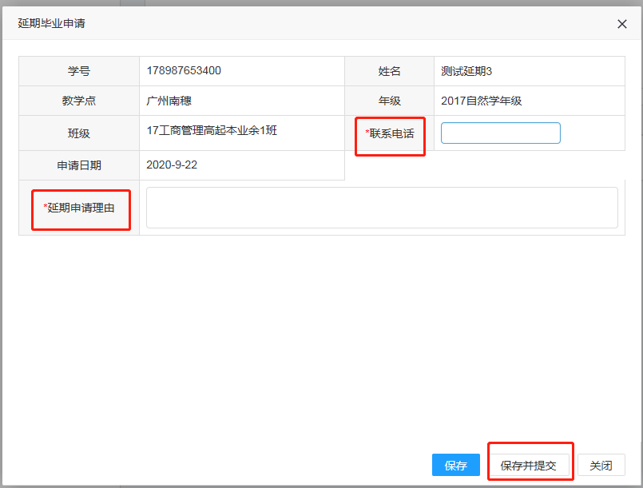
（四）点击右下角处“保存并提交”完成学生申请流程。

二、教学点审核延期毕业流程
（一）教学点输入网址http://scemis.gdufe.edu.cn/imis/loginController.do?login，打开综合管理信息系统，输入用户名，密码，登录。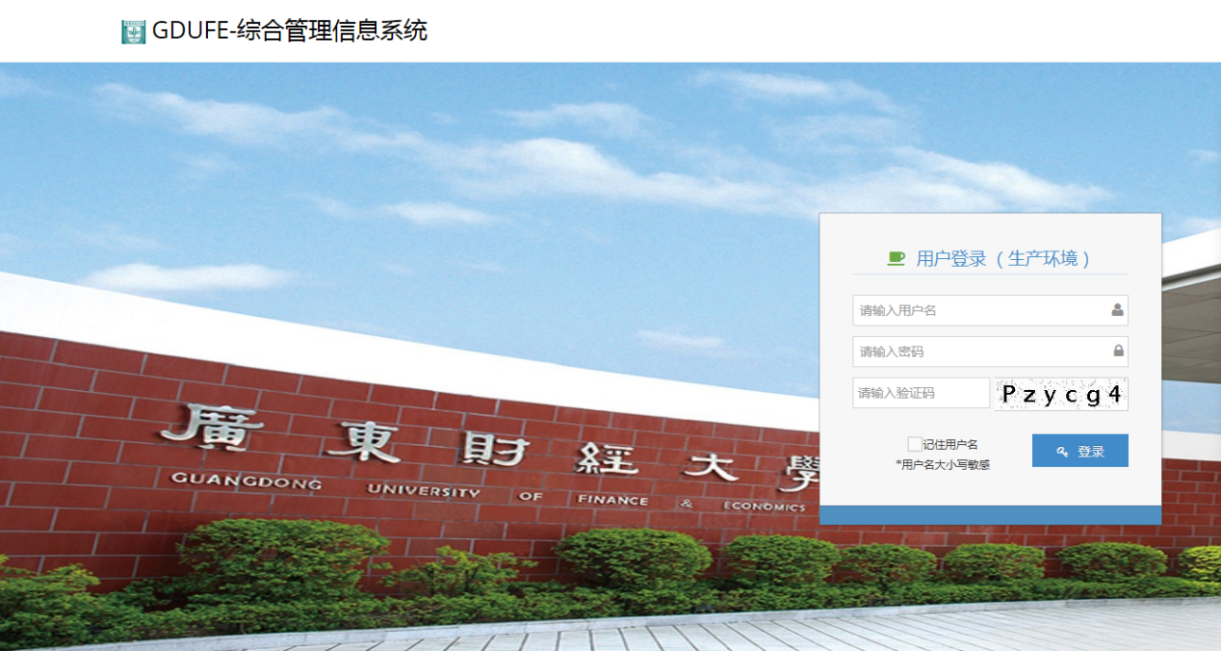
（二）在“教务管理—成高管理—毕业管理—延期毕业”点击“审核”。
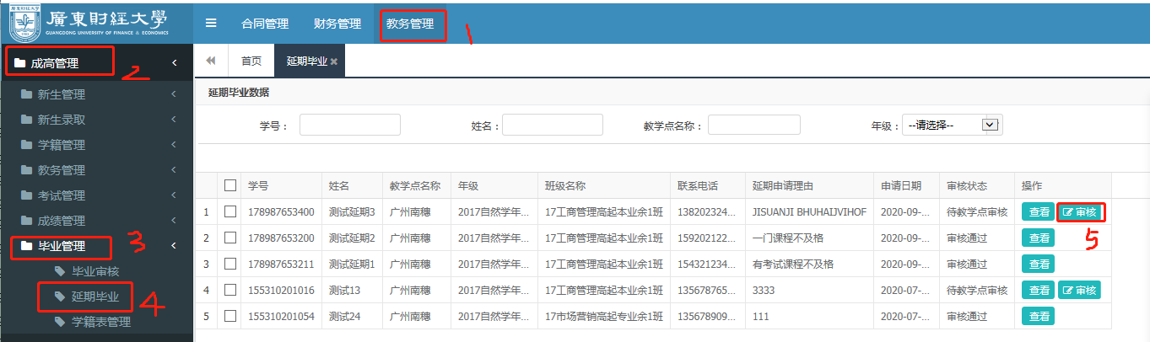
（三）教学点审核学生是否符合延期毕业申请条件（存在不及格课程的18、19级在校学生），根据实际情况点击“审核通过”或“审核不通过”并填写审核意见。 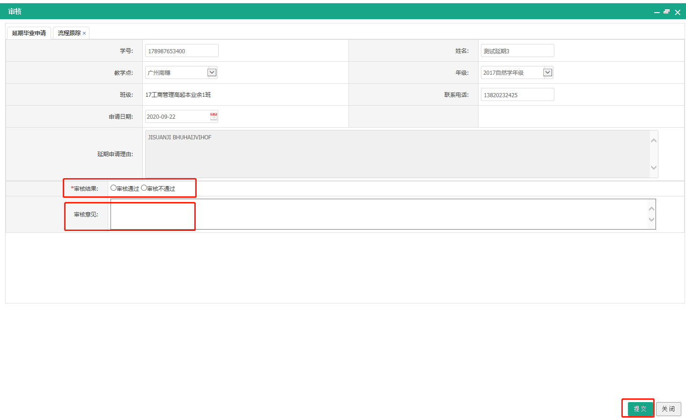
（四）点击右下角处“提交”完成审核流程。

